1. NodeJS本身支持ES6, 所以任何人都可以訪問不需要編譯

不像前端有人的連覽器不支持，所以才要編譯

1. NODEJS的util 可以拿來解析url很好用!!!
2. 自行搭建server: 參考: 影片7-2~3

(不透過express，其實express底層封裝也是靠這些底層進行編寫的!)

Npm run dev 啟的dev server，其實也是啟了express，背後其實也是用這些底層server所建!

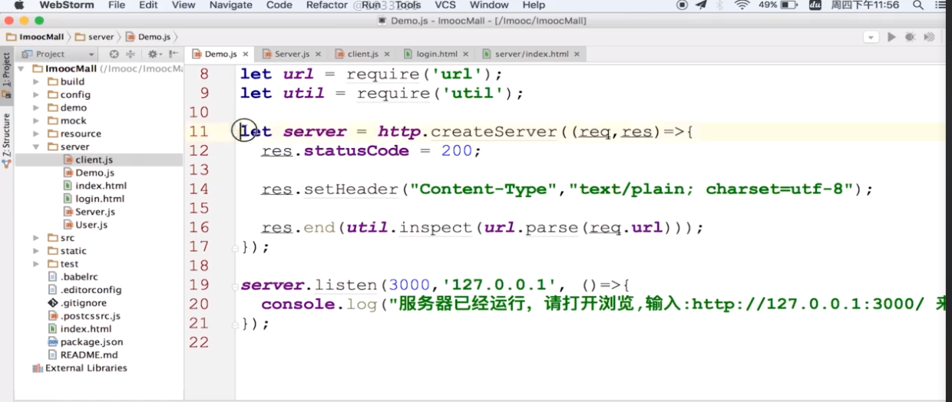

1. 模擬家加載第三方接口: 常用(my: 應該就是拿第三方API時用):

<https://nodejs.org/api/http.html#http_http_get_options_callback>

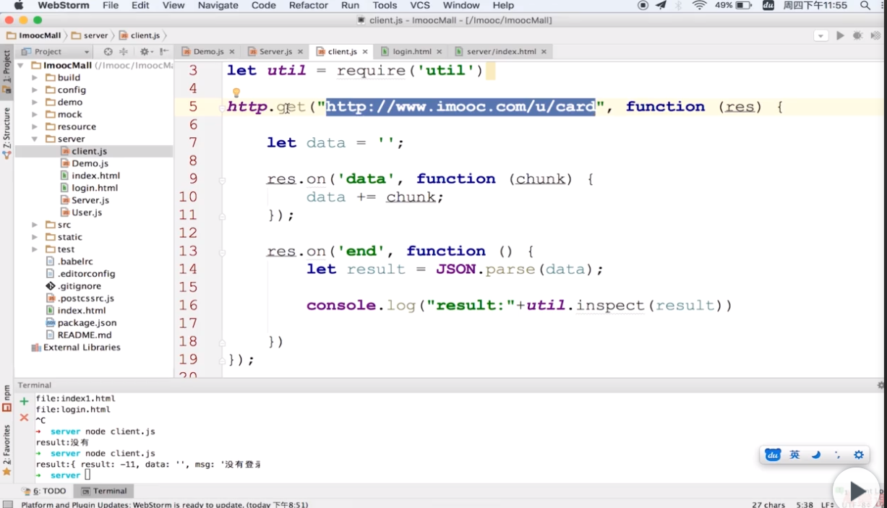

1. 較為單純，直接看影片吧..